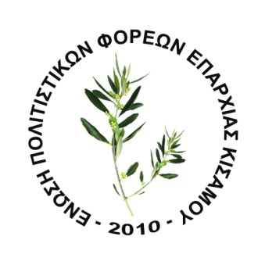
ΔΗΛΩΣΗ ΣΥΜΜΕΤΟΧΗΣ ΣΤΟΝ ΔΙΑΛΟΓΟ ΤΗΣ ΕΠΟΦΕΚ
(19/9 ΕΩΣ ΚΑΙ 26/9/2022)
«Γέφυρες Πολιτισμού με τα χωριά της Επαρχίας Κισάμου»
Στα πλαίσια των δέκα (10) χρόνων μας , η ΕΠΟΦΕΚ διοργανώνει έξι (6) τοπικές συναντήσεις με κατοίκους χωριών σε όλη την Επαρχία Κισάμου, από την Δευτέρα 19 Σεπτεμβρίου έως και την Δευτέρα 26 Σεπτεμβρίου 2022. Τα θέματα των συναντήσεων αφορούν κυρίως τα συγκριτικά πλεονεκτήματα των περιοχών τους.
Τοπική συνάντηση Παλαιών Ρουμάτων
Δευτέρα 19-9-2022 και ώρα 17.00-21:00
Αφορά τους κατοίκους του πρώην Δήμου Βουκολιών
Επιθυμώ να συμμετάσχω στην παρακάτω θεματική ενότητα (σημειώστε Χ μπροστά από την επιλογή σας)
Θεματολογία:
-….Παραδοσιακή Μουσική και Χορός
-….Μάχη της Κρήτης
-….Γυναικεία Επιχειρηματικότητα-Προϊόντα Αγροτικής Γης
ΕΠΩΝΥΜΟ:…………………………………………………………………………………………..
ΟΝΟΜΑ:……………………………………………………………………………………………….
ΠΑΤΡΩΝΥΜΟ:……………………………………………………………………………………….
ΕΠΑΓΓΕΛΜΑ…………………………………………………………………ΗΛΙΚΙΑ…………….
ΚΙΝΗΤΟ:………………………………………………………………………………………………….
E-MAIL:……………………………………………………………………………………………………
Πολιτική Απορρήτου
Σύμφωνα με την ισχύουσα νομοθεσία για την προστασία προσωπικών δεδομένων, με την συμπλήρωση της φόρμας συμμετοχής, οι προσωπικές σας πληροφορίες συλλέγονται αυτόματα, αποθηκεύονται και χρησιμοποιούνται μόνο για τις ανάγκες του έργου της Ε.ΠΟ.Φ.Ε.Κ. και δεν θα διαρρεύσουν σε τρίτους. Εάν δεν επιθυμείτε να συλλεχθούν, να αποθηκευτούν και να χρησιμοποιηθούν αυτές οι πληροφορίες, ενημερώστε μας άμεσα στο epofek2010@gmail.com και εμείς θα τις διαγράψουμε.
Ο/Η ΔΗΛΩΝ-ΟΥΣΑ

